# 实验一 IIS Web服务器的配置

**实验内容:**

在XP系统上安装和启动 IIS （Internet Information System) ,并配置 IIS WEB 站点。

**实验目的：**

学会IIS Web服务器的安装，主目录和虚拟目录的建立，Web站点安全性设置。

**实验步骤：**

1. 配置IIS服务器

1.1 依次按照[开始]|[程序]|[管理工具]|[Internet 信息服务]的顺序启动IIS,如果IIS没有添加到“开始”菜单中，则可采用[开始]|[设置]|[控制面板]|[管理工具]|[Internet 信息服务]的顺序启动IIS，弹出“Internet信息服务”窗口，如1.1图所示。

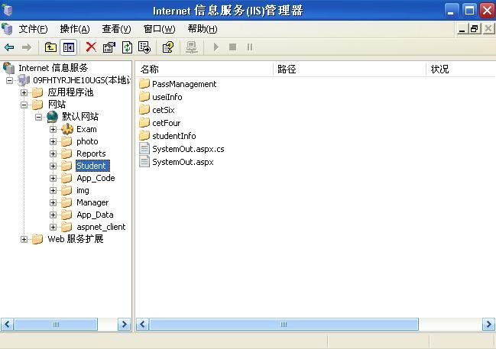

图1.1 “IIS”启动界面

如果找不到“Internet 服务管理器”，说明你的操作系统还没有安装IIS，你可以进入[控制面板]|[添加/删除程序]|[添加/删除Windows组件]后，勾选“Internet 信息服务（IIS）”并进行安装定制后，Windows将自动完成安装过程。

1.2 右键单击“默认网站”选项，在弹出的快捷菜单中选择“属性”项，弹出“默认网站 属性”对话框，如1.2图所示。

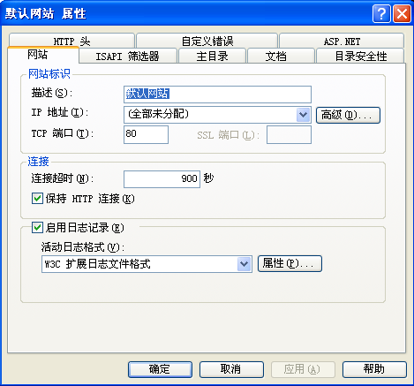

图1.2 “默认网站 属性”对话框

1.3 选择如图1.2所示“网站”选项卡，在“IP 地址”下拉列表框中输入本服务器的真实IP地址。

若对本Web服务器的配置是作为测试用的，通常情况下可使用默认的设置“全部未分配”或输入“127.0.0.1”。

如果服务器拥有多个Web站点但只有一个IP地址，用户单击“IP地址”栏右侧的“高级”按钮，弹出如图1.3所示的对话框。

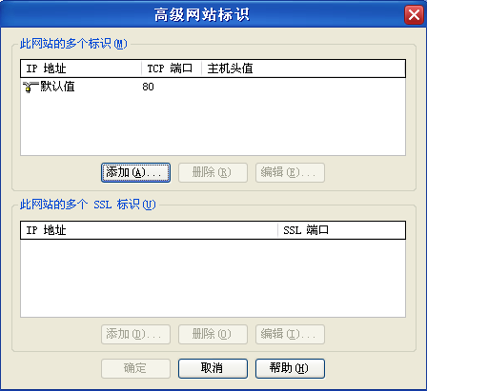 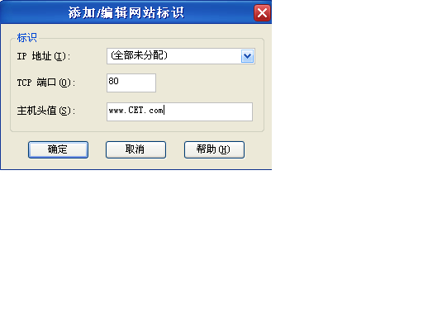

图1.3 “多网站高级配置”对话框 图1.4 “高级网站标识”对话框

单击“添加(A)”按钮，输入IP地址、TCP、端口号和主机头名。

假设用户在多个网站中有一个网站的名称叫CET, 已经注册的域名是“www.CET.com”，则应在主机头名中输入www.CET.com，如图1-4所示。重复上述步骤，对每个网站指定主机头名，指定其IP地址相同，端口号都是80，这台提供Web服务的计算机就称为“虚拟主机”了。

2. 主目录和虚拟目录的建立

**2.1主目录的建立**

每个Web站点都必须有一个主目录。一个站点所包含的所有网页和相关文件都放在主目录下。在“默认网站 属性”对话框中选择“主目录”选项卡，如图1.5所示

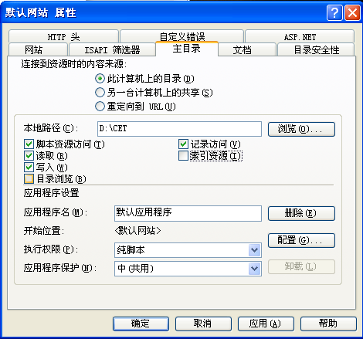

图1.5 “主目录”选项卡

系统默认网站的位置为“此计算机上的目录”，如图1-7所示。如果网站不是在系统默认的本地路径下，用户可以单击“浏览”按钮来更改主目录的路径。

六个有关网站设置权限的勾选项，用户可以根据被管理网站的特点来选择配置，如图1.5所示。

“应用程序设置”选项卡中一般均采用默认值。

**2.2虚拟目录的建立**

建立虚拟目录的步骤如下：

1. 在“Internet信息服务”窗口中右键单击“默认网站”选项，在弹出的快捷菜单中选择“[新建]|[ 虚拟目录]”，弹出“虚拟目录创建向导”对话框，如图1.6所示：

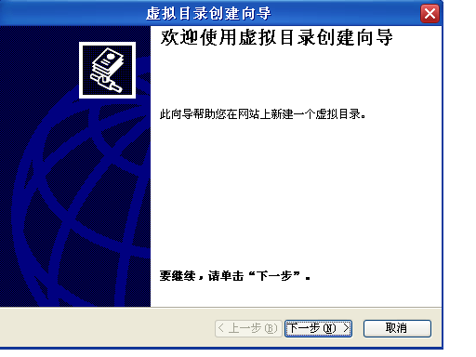 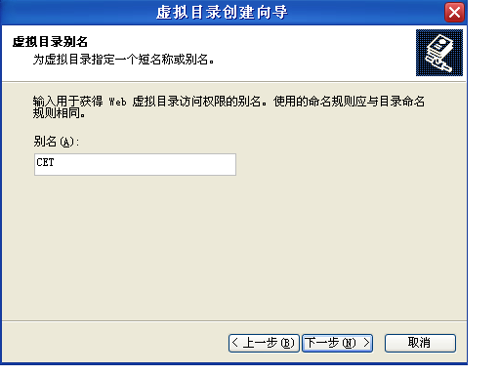

图1.6 “虚拟目录创建向导”对话框 图1.7 “虚拟目录别名”对话框

1. 单击“下一步”，弹出“虚拟目录别名”对话框，在别名处输入相应的别名，如图1.7所示。别名不要随意取定，因为访问虚拟目录中的网页时要通过别名来访问。
2. 继续单击“下一步”，弹出“网站内容目录”对话框，输入网站内容所在的目录路径，或单击“浏览”按钮来选择，如图1.8所示。

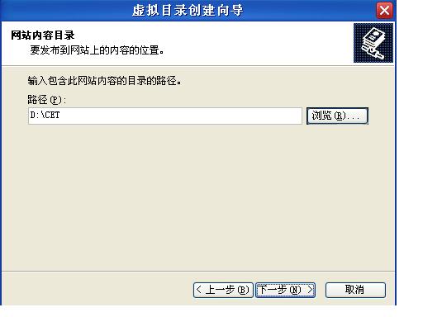 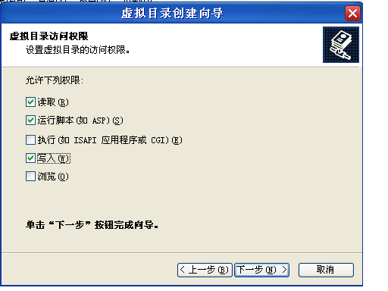

图1.8 “网站内容目录”对话框 图1.9 “访问权限”对话框

1. 单击“下一步”，弹出“访问权限”窗口，如图1.9所示。

这里所设置的“访问权限”与建立主目录中所说的“权限”相同，读者可根据前面的介绍和将要管理的网站类型来选择设置“访问权限”，以确保网站能够顺利、安全地运行。

1. “访问权限”设置完毕后，单击“下一步”，弹出“完成”窗口，如图1.10所示。

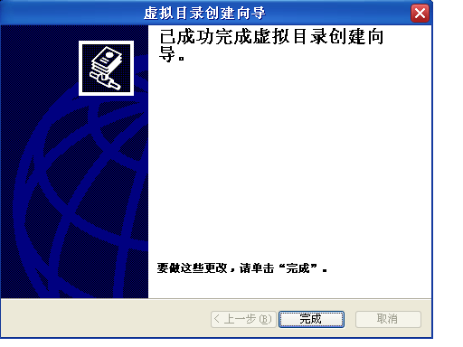

图1.10 “虚拟目录创建完成”对话框

1. 单击“完成”按钮，则整个创建虚拟目录的过程全部完成。

3. Web站点安全性设置

在“默认网站 属性”对话框内选择“目录安全性”选项卡，出现如图1.11所示界面。

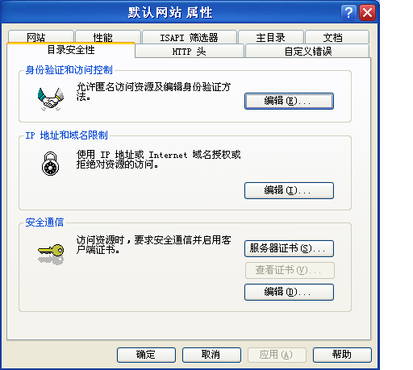

图1.11 “目录安全性”选项卡

1. 匿名访问和身份验证控制

用户在该安全性设置下单击“编辑”按钮，在如图1.12中所示的“身份验证方法”对话框中将“匿名访问”选项框勾去即可。

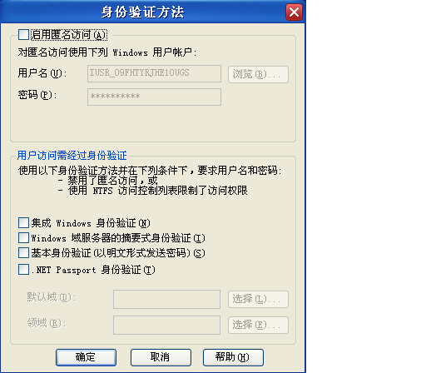 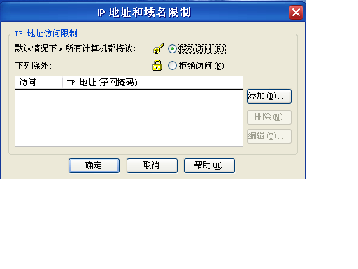

图1.12 “身份验证方法”对话框 图1.13 “IP地址和域名限制”对话框

1. IP地址和域名限制

在图1.11中的“IP地址和域名限制”选项组中单击“编辑”按钮，弹出如图1.13所示的对话框。在列表框中可以输入允许来访用户的IP地址或域名也可以输入被拒绝访问用户的IP地址或域名。

**实验作业**

安装配置 IIS Web服务器。